ATS规约RTU在此手册名字：ATSRtu，规约内容此处不做介绍，规约中一些特定名称在下文中使用，可从“无人驾驶仿真实验室-信号系统(ATS)与综合监控(ISCS)接口技术规范V1.3.doc”中查看，规约中车站编号等可从点表配置文件“ISCS_TIAS-7.12.xlsx和车站编号.xlsx”中查看

综合监控（我方）发送给ATS数据
遥信数据：供电信息、车站/隧道火灾信号、隧道区间水泵高水位报警信号、人防门/防淹门位置信号，总共310个遥信点，正常流程点值是由ISCS转发给FEP，ATS从响应RTU的遥信点表中获取，而在2019.7.22~7.27测试ATS接口中使用modbus slave作为数据源，FEP上建立一个采集RTU,ATS协议从此RTU中读取数据（遥测点值获取跟遥信点流程一样）；
遥信点号配置：
供电信息：点1为起始点，总共40个点，其中1-28（28个）点有效，多余点为扩充点；
车站/隧道火警：点41为起始点，总共100个点，其中41-117（77个）点有效，多余点为扩充点；
水泵高水位报警：点141为起始点，总共40个点，其中141-168（28个）点有效，多余点为扩充点；
防淹门位置：点181为起始点，总共40个点，其中181-290（110个）点有效，多余点为扩充点；
遥测点配置：
客流量遥测点：点1为起始点，总共60个点，其中1-42（42个）点有效，多余点为扩充点；共14个车站，1个车站3个AI点表示，比如1、2、3表示1号车站信息（其中点1表示ATS提供的车站编号，点2表示本站进站客流量，点3表示本站出站客流量）

ATS发送给综合监控（我方）数据
列车位置信息、计划信息、ATS设备状态信息、ATS常规联动命令信息
在2019.7.22~7.27测试的信息如下：
列车位置信息：最大支持200个列车，ATSRtu 的AI点1-200对应（以下点一样规则）第1个直到第200个列车的位置信息（列车位置规约文档中序号7的值不是1时，值是序号9逻辑分区编号乘以10000 与 序号10逻辑分区偏移位置除以10的值 相加结果；序号7值是1，则对应点值是各自点好，比如，第7个列车的序号7值是1则ai点第7个值是7），
AI点第201~400是第1个直到第200个列车的阻塞标识，
AI点第401~600对应 （序号12洗车库的值 和 序号13车辆火警值乘以0x100 相加的值）
AI点第601~800对应 （序号14过标标识的值 和 序号15车门防夹值乘以0x100 相加的值）
AI点第801~1000对应 （序号16障碍物检测的值 和 序号17 ATS与列车通信断开状态值乘以0x100 序号18申请进入蠕动模式乘以0x10000 相加的值）

计划信息：只显示清客站台ID（6个字节）点值，3个字节一个点，并且，计划信息小循环从序号5到序号15的循环只支持50个循环，ATSRtu 的AI点从1101开始排列，点1101表示前3个字节，点1102表示后3个字节，都是低位在前，高位在后，计算方式都是第一个字节 加上 第二个字节乘以0x100 再加上 第三个字节乘以0x10000 的和；由于清客ID是用字符串表示，需要根据ASCII表把六个字节转换，第一个低字节表示第一个字符，以此类推，每个字节一个字符，注意：此处没有做转换；

ATS设备状态信息：此次对接测试没有测试此项
ATS常规联动命令信息：此次对接测试测了触网上电命令和智能开关站命令，只有触网上电命令的点值显示到了AI点表里面，从AI点第2501个点开始，当接收到触网停送电联动命令时：2501点表示‘触网停送电联动请求’的值 加上 ‘触网停送电范围标志’乘以0x100 的和，2502点表示‘触网停送电车站编号字符数组长度’，之后2503开始表示‘车站编号’

请注意：ATS规约现在不是稳定版，后续点表、联动命令会根据稳定版更新，并且ISCS发送的遥信点值的点表配置后续会改成配置文件形式，比如：供电信息配置起始点号和电力点个数（配置多少个则发送多少个点，而现在的ATS规约版本发送的遥信点值是把扩展点也发送了过去，请看此手册的遥信点配置部分）

新增(2019.8.3):
根据表ISCS_TIAS-7.12.xlsx中站号18-42共25个站，接收ATS列车位置信息遥信DI点1-24表示依次从站18到站42区段的上行阻塞信息， DI表中第25-50表示依次从站18到站42区段的下行阻塞信息，每个点表示当前站起始到当前站结束的区段的阻塞状态

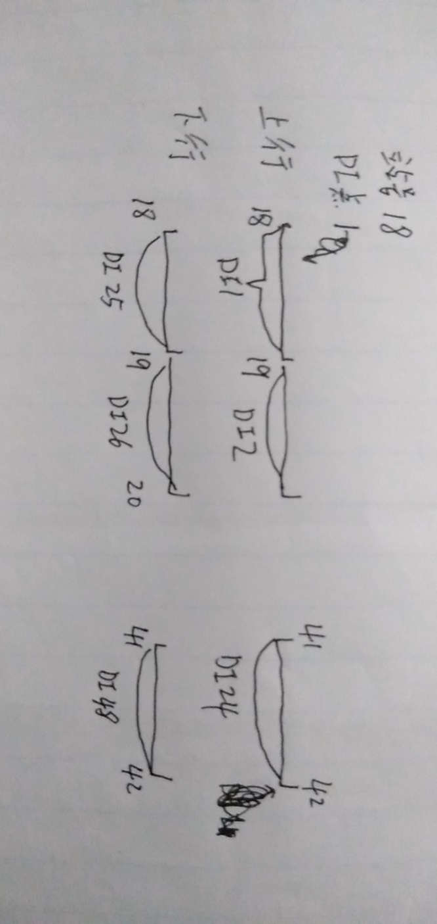

新增（2019.8.5）：
列车位置信息计算公式：
AI点值用valueAi表示
洗车库监视请求：范围是AI点401到600之间，例如点401的值是0xFF55，则
洗车库值=0xFF55%0x100 = 0x55表示洗车库监视，即AI点值低字节；
洗车库值的含义：
0x55=洗车库监视
0xAA=洗车库监视取消
0xFF=默认值

车辆火灾：范围是AI点401到600之间，例如点401的值是0xFF55，则
车辆火灾值=0xFF55/0x100 = 0xFF表示默认值，即AI点值高字节；
车辆火灾值的含义：
0x55=采到车辆火灾状态
0xFF=默认值

过标标识：范围是AI点601到800之间，例如点601的值是0xFF55，则
过标标识值=0xFF55%0x100 = 0x55表示过标，即AI点值低字节；
过标标识值的含义：
0x55= 过标
0xFF=默认值
其他无效；

车门防夹状态：范围是AI点601到800之间，例如点601的值是0x55FF，则
车门防夹状态值=0x55FF/0x100 = 0x55表示采到车辆的车门防夹状态，即AI点值高字节；
车门防夹状态值的含义：
0x55=采到车辆的车门防夹状态
0xFF=默认值
其他无效；

障碍物检测有效：范围是AI点801到1000之间，例如点801的值是0xFF55AA，则
障碍物检测有效值=0xFF55AA%0x100 = 0xAA表示障碍物检测无效，即AI点值低字节（第一个字节）；
障碍物检测有效值的含义：
0x55=障碍物检测有效
0xAA=障碍物检测无效
0xFF=默认值

ATS与列车通信断开状态：范围是AI点801到1000之间，例如点801的值是0xFF55AA，则
ATS与列车通信断开状态值=0xFF55AA/0x100%0x100=0x55表示ATS与列车通信断开，即AI点值第二个字节；
ATS与列车通信断开状态值的含义：
0x55=ATS与列车通信断开
0xAA=ATS与列车通信恢复
0xFF=默认值

申请进入蠕动模式：范围是AI点801到1000之间，例如点801的值是0xFF55AA，则
申请进入蠕动模式值=0xFF55AA/0x10000 = 0xFF表示默认值，即AI点值最高字节（第三个字节）
申请进入蠕动模式值的含义：
0x55=申请进入蠕动模式
0xFF=默认值；

注意：以上点可以做多只做采集前50个点值，因为列车最多50车，例如AI点第401到600个点值只查找前50个点401到450就行了，对方列车总共投入在线的只有二三十辆；

DI点表更新（2019.8.7）：
以下点值置1有效，0无效
阻塞信息：上行区域点号1~24，下行25~48（上文有介绍，上行、下行点的顺序和ISCS_TIAS-7.12.xlsx中车站编号顺序一致）；总共48个区域
车辆火灾：上行51~74，下行75~98（上行、下行点的顺序和ISCS_TIAS-7.12.xlsx中车站编号顺序一致）；总共48个区域；
清客ID：上行101~125，下行126~150，中间站台（第13个点阜埠河站）点151；（上行、下行点的顺序和ISCS_TIAS-7.12.xlsx中车站编号顺序一致），共51个点，最后一个点表示阜埠河站的中间站台是否有清客信息
触网送电：154~179;（点的顺序和ISCS_TIAS-7.12.xlsx中车站编号顺序一致）共26个点（站）第一个点表示全部送电；
触网停电：180~205；（点的顺序和ISCS_TIAS-7.12.xlsx中车站编号顺序一致）共26个点，第一个点表示全部车站停电；
智能开站：206~230；（点的顺序和ISCS_TIAS-7.12.xlsx中车站编号顺序一致）共25个点
智能关站：231~255；（点的顺序和ISCS_TIAS-7.12.xlsx中车站编号顺序一致）共25个点
工作人员进入自动化区域联动请求命令：256~365；（点的顺序和ISCS_TIAS-7.12.xlsx中人防开关编号顺序一致）共110个点
工作人员进入自动化区域取消联动：366~475；（点的顺序和ISCS_TIAS-7.12.xlsx中人防开关编号顺序一致）共110个点
其中：触网送电、触网停电、智能开站、智能关站、工作人员进入自动化区域联动请求命令、工作人员进入自动化区域取消联动这些DI点10秒(s)后会自动置0；
AI点现今保留了200到1000点号，其它AI点不可用无效；

ATS新增配置文件：zhuZhouATS.ini ------2019.8.21
[DiConfig] ------ISCS发送供电臂、火警、水泵水位、人防门的DI点信息
ScadaBeginDi=1 ------供电臂DI起始点号，缺省时默认为1
ScadaCount=28 ------供电臂DI点数量，缺省时默认为28
FasBeginDi=41 ------火警DI起始点号，缺省时默认为29
FasCount=77 ------火警DI点数量，缺省时默认为77
WaterBeginDi=141 ------水泵水位DI起始点号，缺省时默认为106
WaterCount=28 ------水泵水位DI点数量，缺省时默认为28
FloodBeginDi=181 ------人防门DI起始点号，缺省时默认为134
FloodCount=110 ------人防门DI点数量，缺省时默认为110

[AiConfig] ------ISCS发送客流量AI点信息
AfcBeginAi=1 ------客流量AI起始点号，缺省时默认为1
AfcCount=42 ------客流量AI点数量，缺省时默认为42

[logicMapStation] ------逻辑区段序号和站号映射关系
logicCount=382 ------逻辑区段序号总数(从文档”CSL4-ATS-系统站台编号说明(车辆段及停车场点位).docx”查看)
logic1=19 ------logic1表示逻辑区段序号1对应19号站，如下图所示
logic2=18 ------logic2表示逻辑区段序号2对应18号站
logic3=18
logic4=18
logic5=18
logic6=18
logic7=18
logic8=18
logic9=18
“logicN”表示逻辑区段序号N；
文档”CSL4-ATS-系统站台编号说明(车辆段及停车场点位).docx”截取部分，如下图左侧是逻辑区段序号，右侧第2、3为数字是站号：
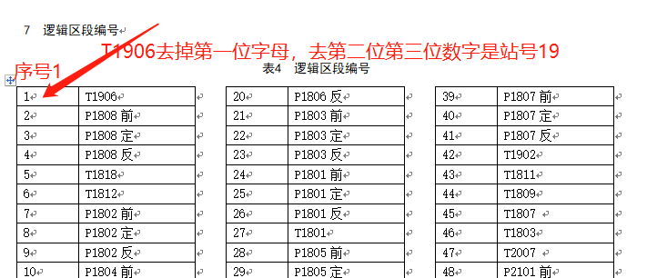

[PassengerClearIdConfig] ---清客ID配置
UpLinkStationCount=25 ---上行站台清客ID总数
DownLinkStationCount=25 ---下行站台清客ID总数
CenterStationCount=1 ---中间站台清客ID总数
UpLinkNo1=04188 --- UpLinkNo1表示18号站上行站台清客ID是”04187”
UpLinkNo2=04192 --- UpLinkNo2表示19号站上行站台清客ID是”04192”
UpLinkNo3=04202
......
UpLinkNo25=04424

DownLinkNo1=04187 --- DownLinkNo1表示18号站下行站台清客ID是”04187”
DownLinkNo2=04191 --- DownLinkNo1表示19号站下行站台清客ID是”04191”
DownLinkNo3=04201
......
DownLinkNo25=04423
CenterNo1=04304 --- CenterNo1表示30号站中间站台清客ID是” 04304”
UpLinkNo1、UpLinkNo2、直到UpLinkNo25对应站号顺序固定，对应ATS提供的车站编号18、19、直到42号站（DownLinkNo1、DownLinkNo2 ......DownLinkNo25对应站号也是如此）；
CenterNo1中间站台顺序也是按照站号顺序的对应关系，没有中间站台的舍弃掉，” CenterNo”后的数字编号需要连贯，比如中间站台数量”CenterStationCount =2”而CenterNo1=、CenterNo3=的配置是错误的，必须是“CenterNo1=、CenterNo2=”
参考文件”ISCS_TIAS-7.12.xlsx”和”CSL4-ATS-系统站台编号说明(车辆段及停车场点位).docx”
如下图所示：
